Interfaces de Faturamentos (Cortes) de clientes Pós-Pago

Para visualizar os cortes vinculados ao cliente pós-pago, na aba de Fechamentos basta clicar no botão marcado na figura abaixo referente ao fechamento desejado.

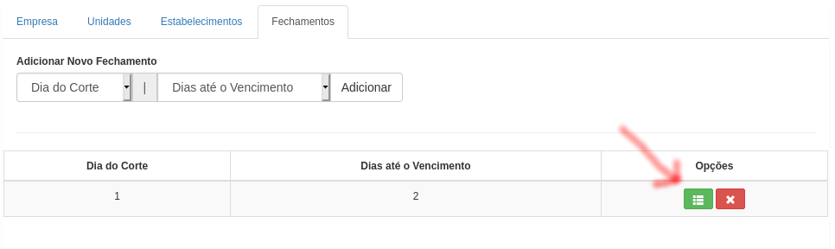
Os cortes serão listados conforme imagem a seguir. Os que efetivamente foram executados apresentam o status Fechado (apenas um corte representará o próximo corte no ciclo de faturamentos, o qual está com o status Aberto). Neste ponto para visualizar os detalhes do último corte executado, basta clicar no link no campo Data Prevista.

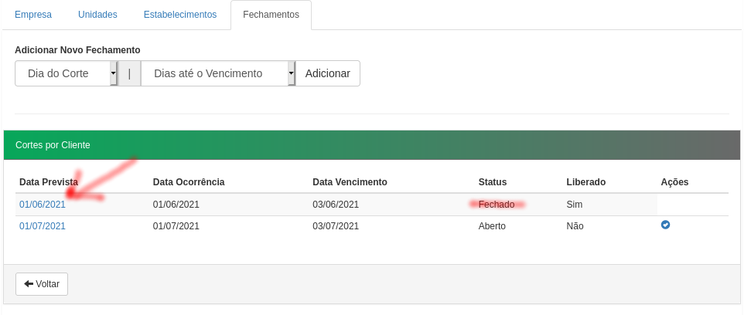
Nesta próxima interface é possível identificar duas seções: a primeira apresentando a Fatura do Cliente e a segunda apresentando as Faturas de cada portador individual. A fatura de cliente representa a consolidação dos valores calculados em cada fatura de portador. Desta forma, o total desta fatura é o somatório do total de cada fatura individual de portador, sendo, portanto, o valor que o Cliente deverá pagar a Administradora.
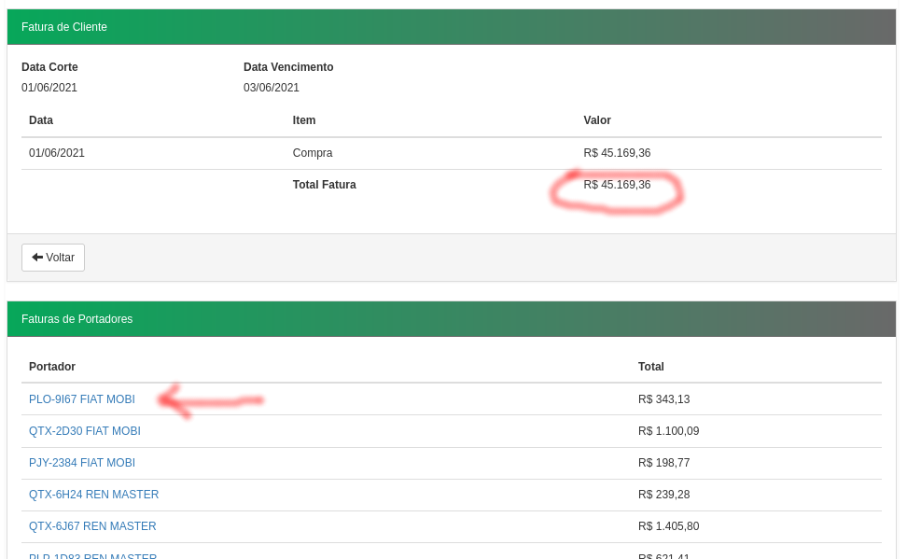
Ainda é possível visualizar os itens das faturas de portadores clicando no link representando o nome de embossing dos mesmos. Esse link redireciona o usuário para a página contendo os dados do portador. Nessa página o usuário seleciona a aba Faturas e a sub-aba Fatura Fechada, a qual corresponde a última fatura processada para o respectivo portador.

